
WARSZAWSKI OKRĘGOWY ZWIĄZEK KOSZYKÓWKI
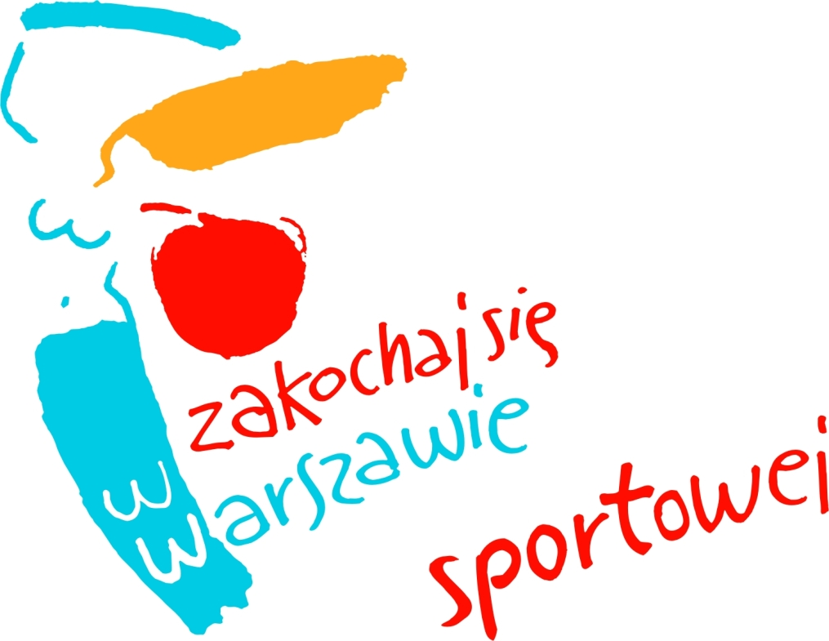
WOJEWÓDZTWA MAZOWIECKIEGO
www.wozkosz.pl e-mail: biuro@wozkosz.pl

02-548 Warszawa, ul. Grażyny 13/15
tel./fax. (022) 621-91-62;
NIP 526-16-67-094

Konto: PKO SA 20 1240 6218 1111 0000 4621 7082

Warszawa, 01.05.2012 r.

PUCHAR WOZKosz WM

Udział wzięli :
1.KS Legion Legionowo
2.GKK Grodzisk Mazowiecki
3.GKS „ Mazowsze” Grójec
4.MG UKS Kozienice
5.OKK „Sokół” Ostrów Mazowiecka

Mecz eliminacyjny :
KS Legion Legionowo – GKK Grodzisk Mazowiecki 54:48
GKK Grodzisk Mazowiecki – KS Legion Legionowo 63:47

Turniej finałowy - 28.04.2012 Grójec ul. Sportowa 16
GKS „Mazowsze” Grójec – MG UKS Kozienice 56:67
OKK „Sokół” Ostrów Mazowiecka - GKK Grodzisk Mazowiecki 77:69
GKS „Mazowsze” Grójec – GKK Grodzisk Mazowiecki 72:79
MG UKS Kozienice – OKK „Sokół” Ostrów Mazowiecka 61:78

KLASYFIKACJA KOŃCOWA :
1.OKK „Sokół” Ostrów Mazowiecka
2.MG UKS Kozienice
3.GKK Grodzisk Mazowiecki
4.GKS „ Mazowsze” Grójec
5.KS „Legion” Legionowo

MVP turnieju - Piotr Barszcz OKK „Sokół” Ostrów Mazowiecka

Prezes
Warszawskiego Okręgowego
Związku Koszykówki
Województwa Mazowieckiego

mgr inż. Michał Lesiński

